ТЕМА 1.2. КОНСТРУКТОРСКО-ТЕХНИЧЕСКАЯ И ТЕХНОЛОГИЧЕСКАЯ ДОКУМЕНТАЦИЯ

Практическая работа № 1
«Заполнение маршрутной карты»
Цель работы:
получить практический опыт оформления технической и технологической документации;
научиться выбирать необходимую техническую и технологическую документацию;
изучить техническую и технологическую документацию, применяемую при ремонте, обслуживании и эксплуатации подвижного состава.

Краткие теоретические сведения:
Маршрутная карта является обязательным документом для различных видов производств, она включает наименование и содержание всех операций и технологической последовательности разборки (ремонта, сборки). ГОСТ 3.1105-74 устанавливает формы маршрутных карт: 1, 2, 3 и 4. На практическом занятии рекомендуется составлять маршрутную карту по форме 2 - для заглавного листа (приложение 2) и по форме 2а (приложение 3).

Порядок выполнения:
Составление маршрутной карты рекомендуется на стандартном бланке или листе формата А4.
В графах, отмеченных цифрами 1, 2, 3, 4 в учебных целях, указать:
1. наименование учебного заведения (организации разработчика);
2. наименование сборочной единицы (например, колесная пара);
3. серия ЭПС;
4. вид ремонта (РТ-1, ТР-2, ТР-3 или КР-1, КР-2).
Остальные графы следует заполнять так:
Графа «Номера: цеха, участка, операции». Номера операций проставлять в технологической последовательности их выполнения, а номер цеха и участка - условно.
Графа «Наименование и содержание операции». В этой графе кратко заполняются операции глаголом повелительной формы - точить, сверлить. Указать наименование обрабатываемой поверхности - торец, галтель и количество (например, сверлить 7 отверстий), а также характер обработки -предварительная, окончательная.
Указать следует все операции по очистки, разработке, дефектации, ремонту, регулировке, испытанию, а также контрольные и транспортные операции. Перечень операций должен быть достаточно подробным, обеспечивающим ясное представление об основных этапах каждой работы.
Размеры и предельные отклонения обрабатываемой поверхности в содержании операции не указывать, а отметить: «Фрезеровать поверхность, выдерживая размер 5». Этот номер поверхности и конкретный размер будут приведены на карте эскизов.
Графа «Оборудование». Перечисляется наименование оборудования, применяемого только для данной операции.
Графа «Коэффициент штучного времени» (числитель), «Код профессии» (знаменатель). Числитель заполняется только при многостаночном обслуживании, в знаменателе указывается наименование профессии, код опустить.
Графа «Количество рабочих» (числитель). «Разряд работы» (знаменатель) - заполняется дробью по содержанию.
Графа «Количество одновременно обрабатываемых деталей» (числитель). «Единица нормирования» (знаменатель). В знаменателе указывается количество деталей, на которое установлена норма времен (1,5,10,50...)
Графа «Код тарифной сетки» (числитель). «Код вида нормы» (знаменатель). В числителе указывается тарифная сетка (горячая, холодная), в знаменателе - вид нормы (расчетная, хронометражная, опытно-статическая). Код опустить.
Графа «Объем производственной партии» - проставляется суточная программа ремонта (условно).
Графа «Т пз» (числитель), «Т шт» (знаменатель). Для станочных операций в числителе проставляется подготовительно - заключительное время, в знаменателе - штучное, для остальных операций одно значение (часах). Т пз составляет 3,5% от Т шт..Получить задание и ознакомиться с целью работы.

Оформление маршрутных карт
Маршрутная карта (МК) является основным и обязательным документом любого технологического процесса. Формы и правила оформления маршрутных карт, применяемых при отработке технологических процессов изготовления или ремонта изделий в основном и вспомогательном производствах, регламентированы согласно ГОСТ 3.1118-82 «Формы и правила оформления маршрутных карт».
Для изложения технологических процессов в маршрутной карте используют способ заполнения, при котором информацию вносят построчно несколькими типами строк. Каждому типу строки соответствует свой служебный символ. Служебные символы условно выражают состав информации, размещаемой в графах данного типа строки формы документа, и предназначены для обработки содержащейся информации средствами механизации и автоматизации. Простановка служебных символов является обязательной в любом случае. В качестве обозначения служебных символов приняты прописные буквы русского алфавита, проставляемые перед номером соответствующей строки. Указание соответствующих служебных символов для типов строк в зависимости от размещаемого состава информации, в графах маршрутной карты следует выполнять в соответствии с таблицей 5.
Таблица 5. Сведения, вносимые в графы, расположенные на строке маршрутной карты
Обозначение служебного символа | Содержание информации, вносимой в графы, расположенные  на строке маршрутной карты
А | Номер цеха, участка, рабочего места, где выполняется операция: код и наименование операции
Б | Код, наименование оборудования и информации по трудозатратам
К | Информация о комплектации изделия (сборочной единицы) составными частями с указанием наименования деталей, сборочных единиц, их обозначений, кода единицы величины, единицы нормирования, количества на изделие и нормы расхода
М | Информация о применяемом основном материале и исходной заготовке, о применяемых исходных и комплектующих материалах, кодах единицы величины, единицы нормирования, количестве на изделие и нормы расхода
О | Содержание операции (перехода)
Т | Информация о применяемой при выполнении операции технологической оснастке
Р | Информация о режимах обработки
При заполнении информации на строках, имеющих служебный символ «О», следует руководствоваться требованиями, которые устанавливают правила записи операций и переходов (см. раздел ). ??????
При заполнении информации на строках «Т», следует руководствоваться требованиями соответствующих классификаторов, государственных и отраслевых стандартов на кодирование и обозначение технологической оснастки.
Информацию о применяемой на операции технологической оснастке записывают в следующей последовательности:
- приспособления;
- вспомогательный инструмент;
- режущий инструмент;
- слесарно-монтажный инструмент;
- специальный инструмент;
- средства измерения.
Количество одновременно применяемых единиц технологической оснастки следует указывать после кода (обозначения) оснастки, заключая в скобки, например, АБВГ X X X X X X. X X X (2) фреза дисковая.
Разделение информации по каждому средству технологической оснастки следует выполнять через знак «;». Сведения, вносимые в отдельные графы и строки маршрутной карты, выбираются из таблице 6.
Таблица 6. Сведения, вносимые в отдельные графы и строки маршрутной карты
Номер позиции | Наименование  (условное обозначение) графы | Служебный символ | Содержание информации
1 | - | - | Наименование изделия (детали, сборочной единицы) по основному конструкторскому документу
2 | - | - | Обозначение изделия по основному конструкторскому документу или код ступени классификации по конструкторскому классификатору
3 | - | - | Код классификационных группировок технологических признаков для типовых и групповых технологических процессов по технологическому классификатору
4 | - | - | Обозначение документа по ГОСТ 3.1201-85 («Система обозначения технологической документации»).
5 | - | - | Общее количество листов документа
6 | - | - | Порядковый номер листа документа
7 | - | - | Литера, присвоенная технологическому документу
8 | - | - | Графа для особых указаний
9 | Обозначение документа | А | Обозначение документов, применяемых при выполнении данной операции, например, ИОТ - инструкция по охране труда
10 | Т_{шт} | Б | Норма штучного времени на операцию, мин.
11 | Т_{п.з.} | Б | Норма подготовительно-заключительного времени
12 | К_{шт} | Б | Коэффициент штучного времени при многостаночном обслуживании, зависящий от количества обслуживаемых станков:
12 | К_{шт} | Б | Кол. станков | 1 | 2 | 3 | 4 | 5
12 | К_{шт} | Б | К_{шт} | 1 | 0,65 | 0,48 | 0,39 | 0,35
13 | ОП | Б | Объем производственной партии, шт
14 | ЕН | М02, Б, К, М | Единица нормирования, на которую установлена норма расхода материала или норма времени, например. 1, 10, 100
15 | КОИД | Б | Количество одновременно обрабатываемых заготовок при выполнении одной операции
16 | КР | Б | Количество исполнителей, занятых при выполнении операции
17 | УТ | Б | Коод условий труда. Включает в себя цифру – условия труда:  1 – нормальные;  2 – тяжелые и вредные;  3 – особо тяжелые, особо вредные; и букву, указывающую вид нормы времени:  Р – аналитически-расчетная;  И - аналитически-исследовательская;  Х – хронометражная;  О – опытно-статистическая.
18 | Р | Б | Разряд работы, необходимый для выполнения операции. Код включает три цифры: первая – разряд работы по тарифно-квалификационному справочнику, две следующие – код формы и оплаты труда:  10 – сдельная форма оплаты труда;  11 – сдельная система оплаты труда прямая;  12 – сдельная система оплаты труда премиальная;  13 – сдельная система оплаты труда прогрессивная;  20 – повременная форма оплаты труда;  21 – повременная система оплаты труда простая;  22 – повременная система оплаты труда премиальная.
19 | ПРОФ | Б | Код профессии согласно классификатору
20 | СМ | Б | Код степени механизации труда.  Указывается цифрой:  1 – наблюдение за работой автоматов;  2 – работа с помощью машин и автоматов;  3 – вручную при машинах и автоматах;  4 – вручную бз машин и автоматов;  5 – вручную при наладке машин.
21 | Код, наименование оборудования | Б | Код оборудования. Включает в себя высшую (шесть первых цифр) и низшую (четыре цифры после точки) классификационные группировки.
22 | Код. Наименование операции | А | Код операции согласно классификатору технологических операций
23 | Цех | А | Номер цеха, в котором выполняется операция
24 | Уч | А | Номер участка
25 | РМ | А | Номер рабочего места
26 | Опер | А | Номер операции в технологической последовательности изготовления, контроля и перемещения.
27 | Код | М02 | Код материала
28 | ЕВ | М02, К, М | Код единицы величины – массы, длины, площади и т.п. детали или заготовки. Для массы, указанной в «кг» - код 166, в «г» - 163, в «т» - 168. Допускается вместо кода указывать единицы измерения величины
29 | МД | М02 | Масса детали по конструкторскому документу
30 | ЕН | М02, Б, К, М | Единицы нормирования, на которую установлена норма расхода материала или норма времени, например 1, 10, 100
31 | Н_{расх} | М02, К, М | Норма расхода материала
32 | КИМ | М02 | Коэффициент использования материала
33 | Код заготовки | М02 | Код заготовки по классификатору. Допускается указывать вид заготовки (отливка, прокат, штамповка и т.д.)
34 | - | М01 | Наименование, сортамент. Размер и марка материала, обозначение стандарта, технических условий. Запись выполняется на уровне одной строуи с применением разделительного знака дроби «/»
35 | Профиль и размеры | М02 | Обозначение профиля и размера заготовок. Рекомендуется указывать толщину, ширину и длину, сторону квадрата или диаметр и длину. Профиль допускается не указывать.
36 | КД | М02 | Количество деталей, изготавливаемых из одной заготовки
37 | МЗ | М02 | Масса заготовки
Пример заполнения маршрутной карты приведен на рисунке 1.
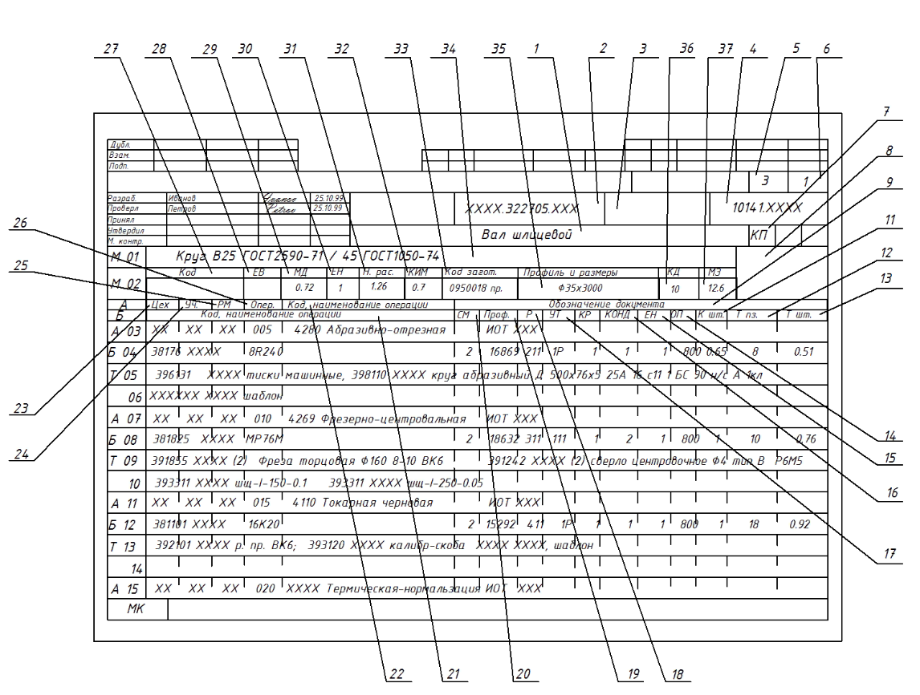
Рисунок 1. Пример заполнения маршрутной карты

Содержание отчёта:
- Составленная и заполненная по форме маршрутная карта.

Контрольные вопросы:
- Что называется маршрутной картой?
- Какую информацию заполняют в графы маршрутной карты?

